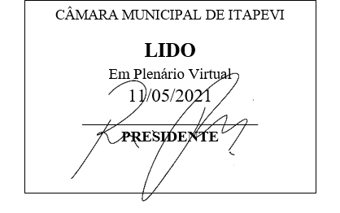
INDICAÇÃO Nº 1275/2021

Súmula: “Indico a realização de poda de árvore situada na Rua Sinhá, à altura do número 51 na Vila Dr. Cardoso. ”

INDICO à Mesa, após ouvir o Douto Plenário, na forma regimental vigente, que seja a presente propositura encaminhada ao Excelentíssimo senhor, Igor Soares Ebert, Prefeito Municipal, para a realização de poda de árvore situada na Rua Sinhá, à altura do número 51 na Vila Dr. Cardoso.

JUSTIFICATIVA
Senhor Presidente;
Senhoras Vereadoras;
Senhores Vereadores;

Essa é uma solicitação da população local que reivindica a realização deste serviço relatando que a referida árvore derruba constantemente galhos e folhas sobre o chão na referida via pública causando muita sujeira e criando riscos de entupimento das valetas existentes nas proximidades.
Tendo em vista o grande trabalho da atual gestão, indico a realização de poda de árvore situada na Rua Sinhá, à altura do número 51 na Vila Dr. Cardoso, para que com máxima urgência os moradores locais tenham uma melhoria na qualidade de vida tendo o local mais limpo.
Sala das Sessões Benvindo Moreira Nery, 7 de maio de 2021.

Vereadora Tininha – PSD
1ª Secretária

